Họ và tên: Phan Mạnh Tùng
Mã sinh viên: 2415053122347.
Lớp học phần: 225LTC03.
Bài tập DatabaseFirst.
Bước 1: Tạo cơ sở dữ liệu QuanLyBanHang và dự án PMT_BTDBFirst.
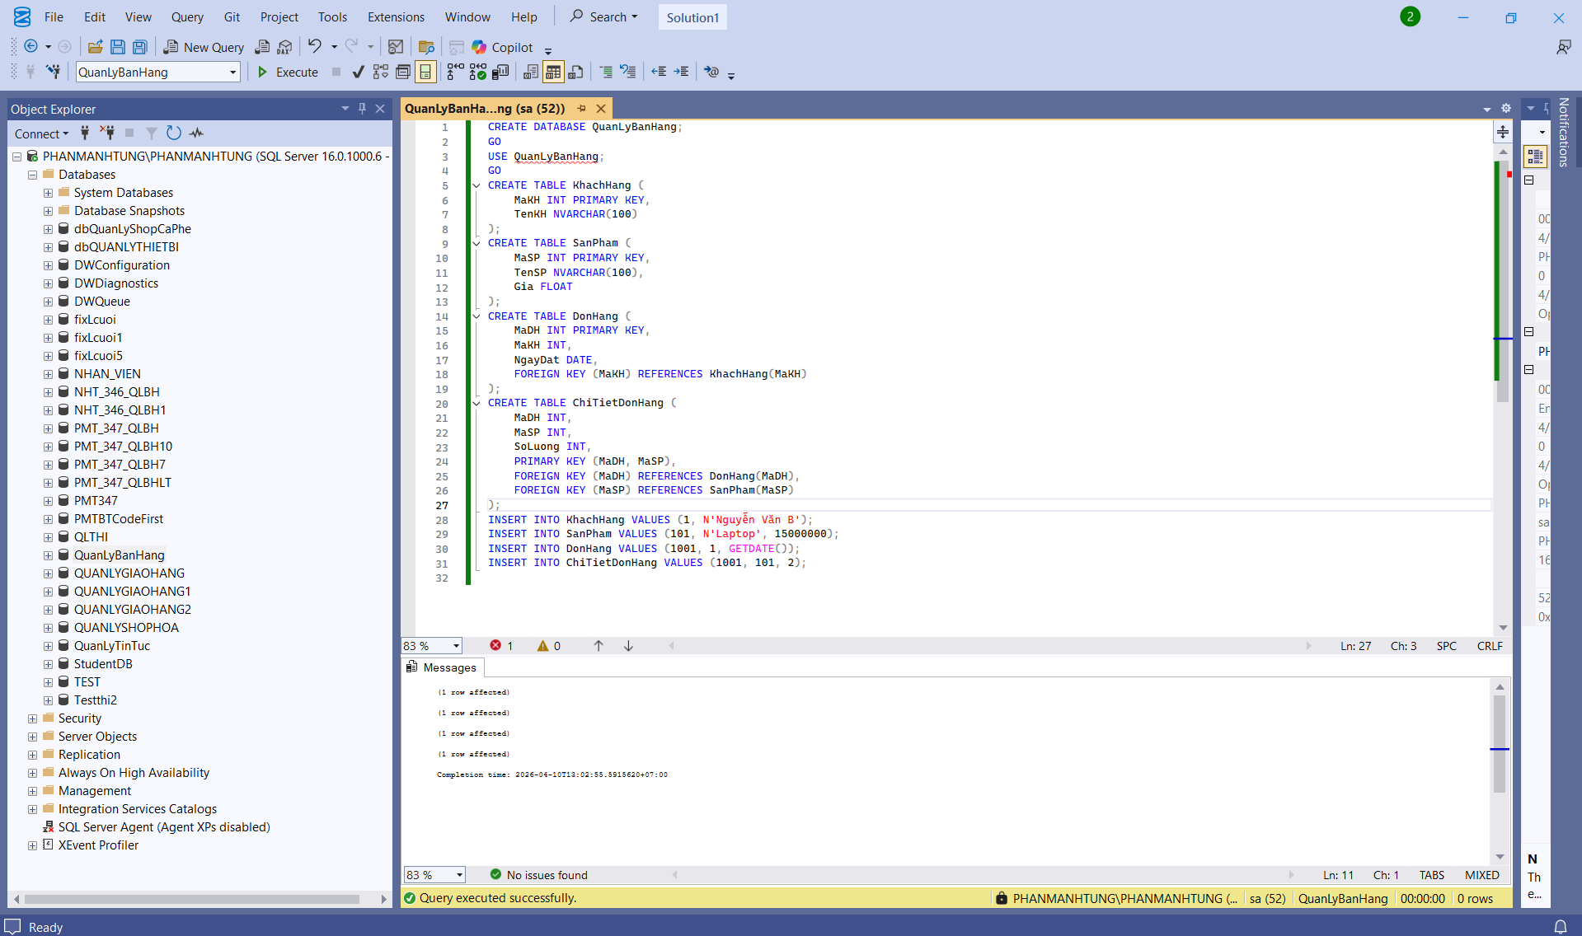
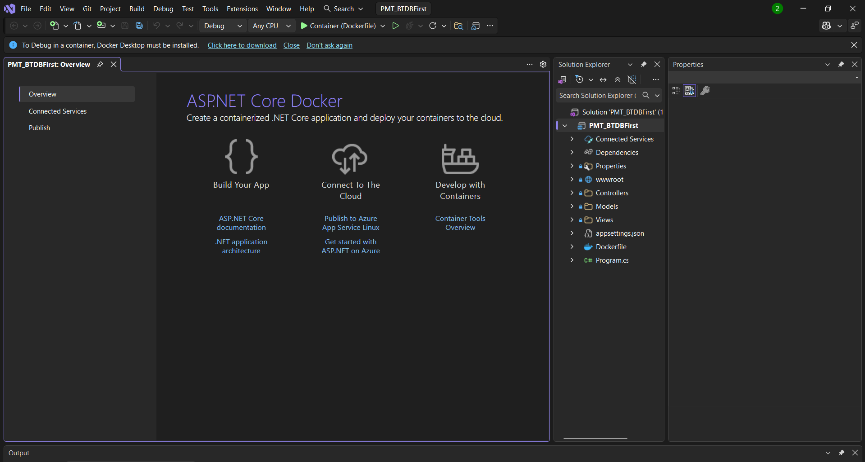

Bước 2: Install EF Core packages.
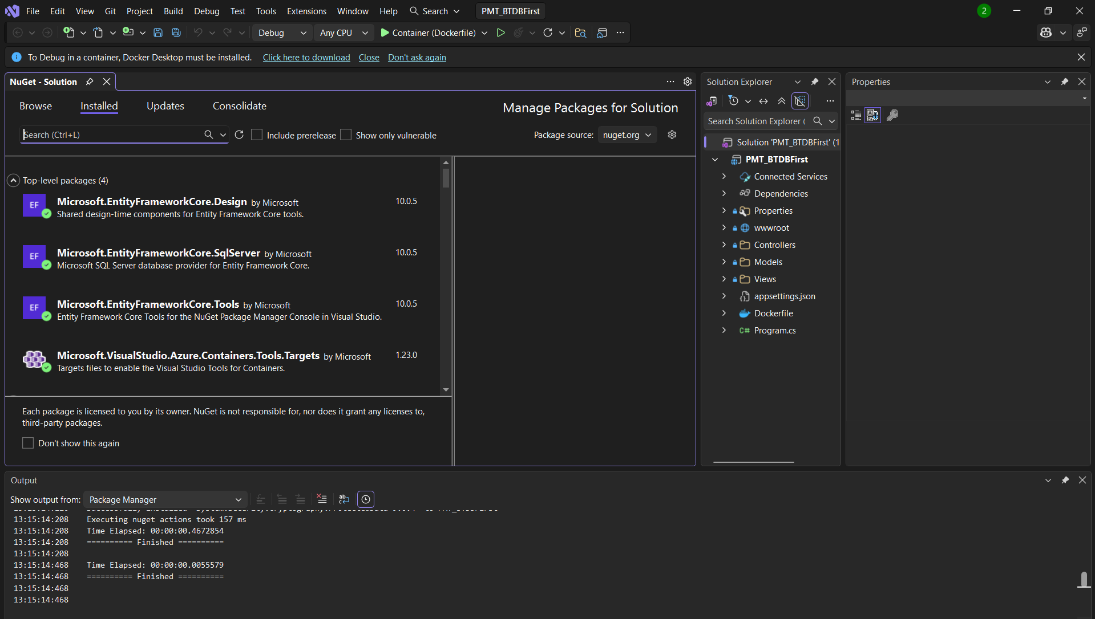
Bước 3: Tạo ConnectionStrings.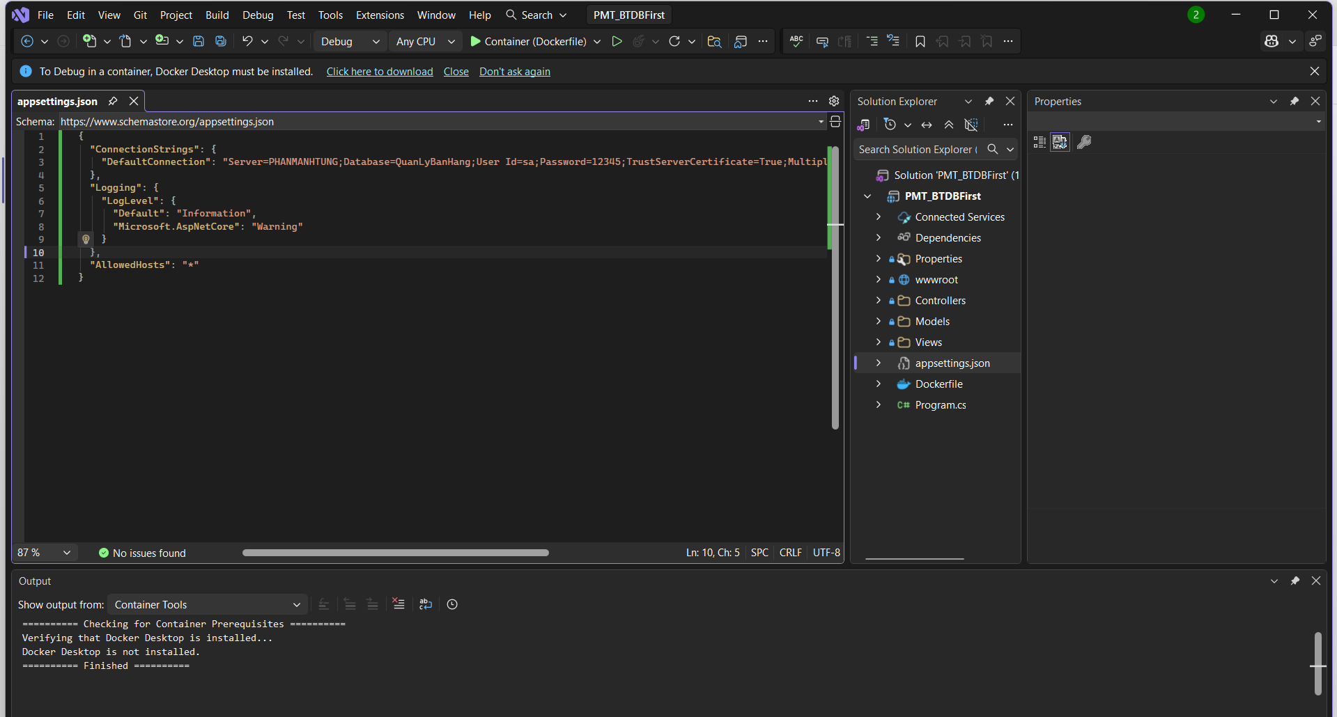

Bước 4: Dùng lệnh Scaffold.
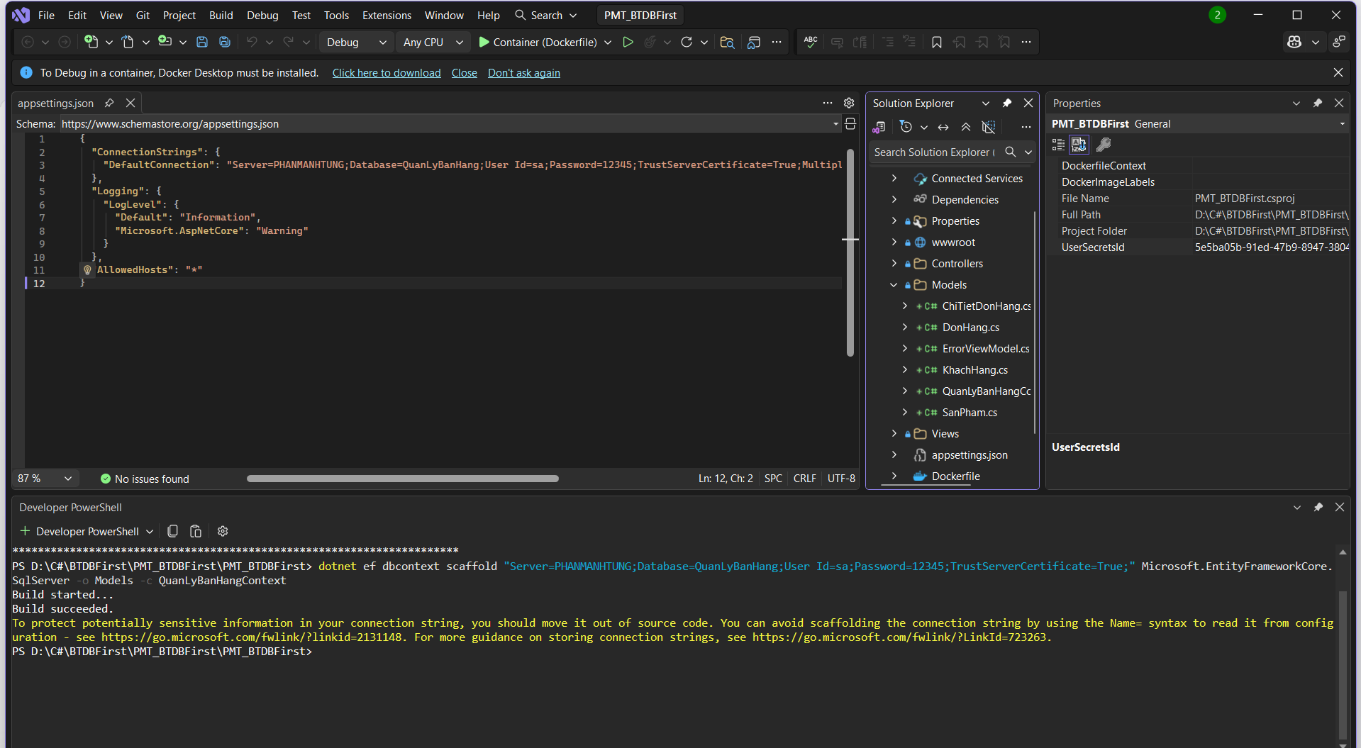
Bước 5: Đăng ký DbContext tại Program.cs
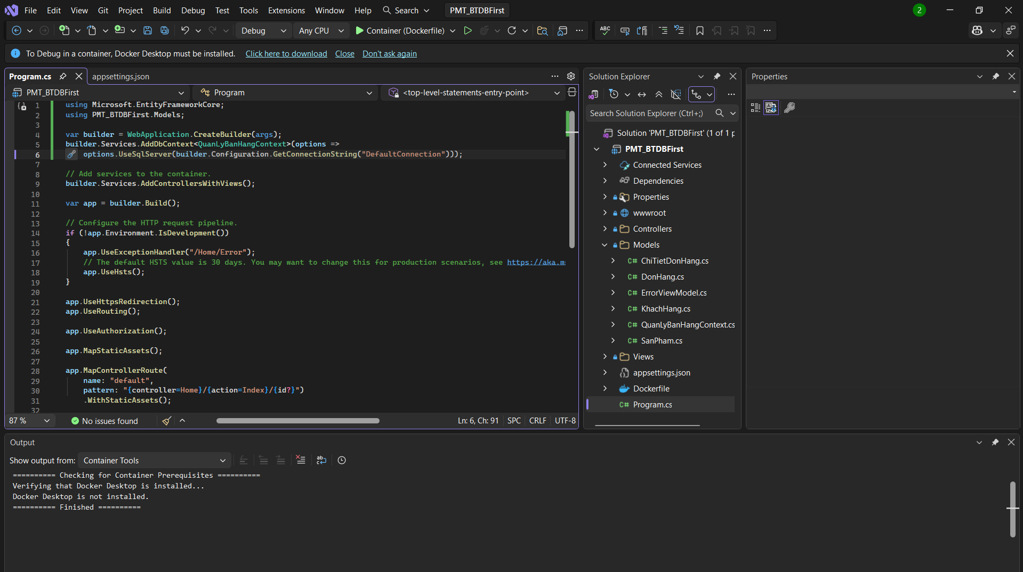

Bước 6: Tạo các Controller.
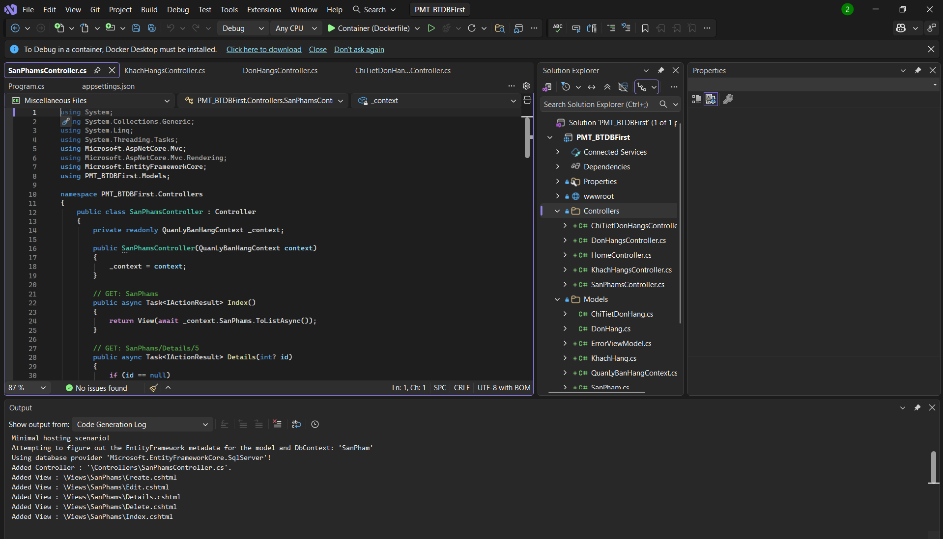
Bước 7: Thêm layout.
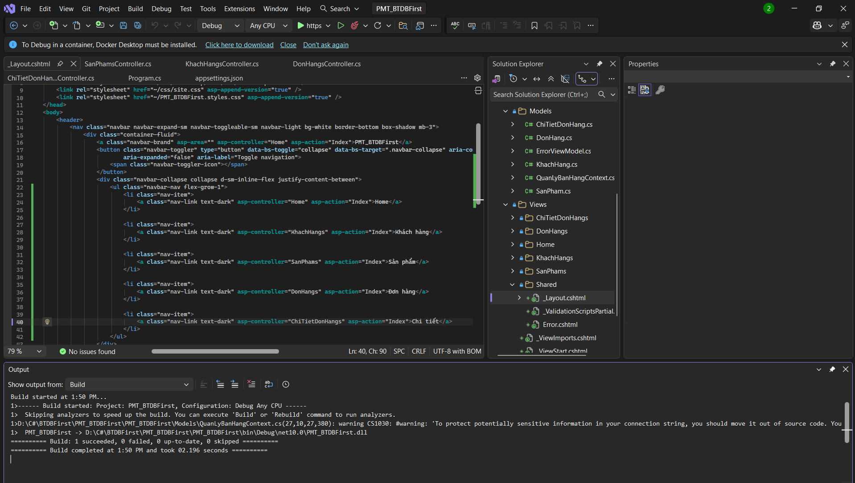
Kết quả: 